 | Curriculum Vitae
LIČNI PODACI | - Veljko Urošević
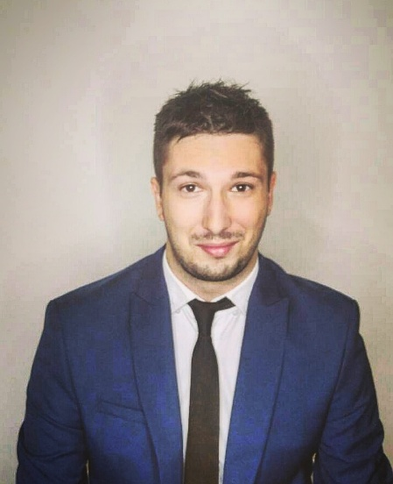 |  | Vele Nigrinove br. 2, 11000 Beograd
 |  | 069/676642
veljkourosevic1991@gmail.com

Datum i mesto rođenja: 21.01.1991. Lazarevac

Zvanje: Diplomirani pravnik sa položenim pravosudnim i advokatskim ispitom

RADNO ISKUSTVO

01.10.2015. – 01.11.2017. | Advokatska kancelarija Ljubice S. Đorić  advokatski pripravnik  Parnični postupak - zastupanje fizičkih lica pred osnovnim i višim sudovima u građanskopravnoj materiji, sastavljanje tužbi, odgovora na tužbu, žalbi i drugih podnesaka,  Autorska i srodna prava – izrada različitih tipova ugovora za potrebe snimanja serija, filmova i reklama, pripremanje dokumentacije i registrovanje žigova pred Zavodom za intelektualnu svojinu RS,  Porodično i nasledno pravo - sastavljanje ugovora o doživotnom izdržavanju, pokretanje ostavinskog postupka, predloga za raspravljanje naknadno pronađene imovine kao i predloga o sporazumnom razvodu braka, tužbi za razvod braka i podelu bračne tekovine, tužbi radi izdržavanja maloletnog deteta,  Privredno pravo - zastupanje pred Privrednim sudom, priprema dokumentacije za potrebe sporovođenja promene pravne forme, statusnih promena i drugih korporativnih promena podataka društva, sastav i izrada opštih akata društva,  Radno pravo - zastupanje fizičkih lica pred sudovima u postupcima po osnovu radnih sporova,  Izvršni postupak - sastavljanje predloga za izvršenje na osnovu izvršnih i verodostojnih isprava, podnošenje prigovora u izvršnom postupku,  Upravno pravo - postupak legalizacije bespravno sagrađenih objekata i upisa prava svojine na objektima – uknjižba, pribavljanje listova nepokretnosti i svih vrsta uverenja, izrada dopisa drugim državnim organima.
OBRAZOVANJE
Avgust 2018. godine – Položen advokatski ispit pred ispitnom komisijom AKS,

April 2018. godine – Položen pravosudni ispit,

Oktobar 2010. – Jun 2015. - Pravni fakultet Univerziteta u Beogradu, međunarodno pravna nastavna grupa, prosečna ocena tokom studija 8,73,

2006. - 2010. - Gimnazija Lazarevac, društveno – jezički smer (odličan uspeh);

OSTALO
Sertifikat Pravnog fakulteta Univerziteta u Beogradu i nevladine organizacije za pružanje besplatne pravne pomoći putem interneta „Pro Bono“,

Veština – pravna klinika,

Stipendista Ministarstva prosvete, nauke i tehnološkog razvoja,

Stipendista grada Lazarevca,

Nosilac Vukove diplome;

VEŠTINE

Maternji jezik | Srpski jezik
Ostali jezici | RAZUMEVANJE |  | GOVOR |  | PISANJE
 | Slušanje | Čitanje | Govorna interakcija | Govorna produkcija
Engleski jezik | B2 | B2 | B2 | B2 | B2
A1/2: Temeljni korisnik - B1/B2: Samostalni korisnik - C1/C2 Iskusni korisnik
Zajednički evropski referentni okvir za jezike

Rad na kompjuteru | - Microsoft Office paket (Microsoft Word, Excel, PowerPoint),  - Sertifikat Paragraf Lex - osposobljenost za rad u elektronskoj pravnoj bazi Paragraf Lex – obuka na Pravnom fakultetu u Beogradu 2012. godine,  - Internet;
Lične osobine Odgovoran, lojalan, uporan, predan radu, marljiv;

Drugo | Vozačka dozvola B kategorije,  Dugogodišnji član AKUD „Branko Krsmanović“

